Java printf para dar formato a los datos de salida
Vamos a ver cómo utilizar printf para dar formato a los datos que se imprimen por pantalla en Java. Este problema se nos plantea por ejemplo cuando queremos mostrar un número de tipo float o double con un número determinado de decimales y no con los que por defecto muestra Java.

A partir de la versión Java 5 se incorporan los métodos format y printf que permiten aplicar un formato a la salida de datos por pantalla. Ambos realizan la misma función, tienen exactamente el mismo formato y emulan la impresión con formato printf() de C.

Veamos primero varios ejemplos de printf en Java y después explicaremos en detalle la sintaxis de printf. Si queremos mostrar el número 12.3698 de tipo double con dos decimales:

System.out.printf("%.2f %n", 12.3698);

El primer % indica que en esa posición se va a escribir un valor. El valor a escribir se encuentra a continuación de las comillas. .2 indica el número de decimales. La f indica que el número es de tipo float o double. En la tabla que aparece más adelante podéis ver todos los caracteres de conversión para todos los tipos de datos.%n indica un salto de línea. Equivale a \n. Con printf podemos usar ambos para hacer un salto de línea.

La salida por pantalla es: 12,37

Comprobamos que printf realiza un redondeo para mostrar los decimales indicados.
Lo más común será que tengamos el valor en una variable, en ese caso si queremos escribir el valor de n con tres decimales:

double n = 1.25036;
System.out.printf("%.3f %n", n);

Salida:
1,250

Para mostrar el signo + en un número positivo:
double n = 1.25036;
System.out.printf("%+.3f %n", n);
Salida:
+1.250

Si el número a mostrar es un entero se utiliza el caracter d:
int x = 10;
System.out.printf("%d %n", x);
Salida:
10

Para mostrarlo con signo:
int x = 10;
System.out.printf("%+d %n", x);
Salida:
+10
Para mostrar varias variables pondremos tantos % como valores vamos a mostrar. Las variables se escriben a continuación de las comillas separadas por comas:

double n = 1.25036;
int x = 10;
System.out.printf("n = %.2f x = %d %n", n, x);
Salida:
n = 1,25 x = 10

Cuando hay varias variables podemos indicar de cual de ellas es el valor a mostrar escribiendo 1$, 2$, 3$, ... indicando que el valor a mostrar es el de la primera variable que aparece a continuación de las comillas, de la segunda, etc.

La instrucción anterior la podemos escribir así:
System.out.printf("n = %1$.2f x = %2$d %n", n, x);

Este número es opcional, si no aparece se entenderá que el primer valor proviene de la primera variable, el segundo de la segunda, etc.
Si queremos mostrar el número 123.4567 y su cuadrado ambos con dos decimales debemos escribir:
double n = 123.4567;
System.out.printf("El cuadrado de %.2f es %.2f\n", n, n*n);
Salida:
El cuadrado de 123,46 es 15241,56

printf permite mostrar valores con un ancho de campo determinado. Por ejemplo, si queremos mostrar el contenido de n en un ancho de campo de 10 caracteres escribimos:

double n = 1.25036;
System.out.printf("%+10.2f %n", n);
Salida:
bbbbb+1.25

Donde cada b indica un espacio en blanco.

El 10 indica el tamaño en caracteres que ocupará el número en pantalla. Se cuentan además de las cifras del número el punto decimal y el signo si lo lleva. En este caso el número ocupa un espacio de 5 caracteres (3 cifras, un punto y el signo) por lo tanto se añaden 5 espacios en blanco al principio para completar el tamaño de 10.

Si queremos que en lugar de espacios en blancos nos muestre el número completando el ancho con ceros escribimos:

System.out.printf("%+010.2f %n", n);
Salida:
+000001.25

Más ejemplos de printf:

Mostrar el número 1.22 en un ancho de campo de 10 caracteres y con dos decimales.

double precio = 1.22;
System.out.printf("%10.2f", precio);

Salida:
bbbbbb1.22
(el carácter b indica un espacio en blanco)
El número ocupa un espacio total de 10 caracteres incluyendo el punto y los dos decimales.

Mostrar la cadena "Total:" con un ancho de 10 caracteres y alineada a la izquierda:

System.out.printf("%-10s", "Total:");

Salida:
Total:bbbb
El caracter s indica que se va a mostrar una cadena de caracteres.
El signo - indica alineación a la izquierda.
Mostrar la cadena "Total:" con un ancho de 10 caracteres y alineada a la derecha:

System.out.printf("%10s", "Total:");

Salida:
bbbbTotal:

Al final puedes ver un ejemplo completo con distintos usos de printf.

Veamos ahora detenidamente la sintaxis de printf:

La sintaxis general de printf es:

printf (String de formato, Object … datos);

El String de formato es una cadena de caracteres que contiene:
- texto fijo que será mostrado tal cual.
- especificadores de formato que determinan la forma en que se van mostrar los datos.
datos representa la información que se va a mostrar y sobre la que se aplica el formato. El número de datos que se pueden mostrar es variable.
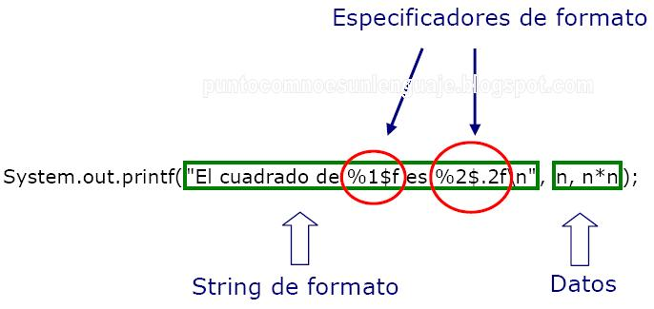

Explicación de cada una de las partes que aparecen en la instrucción printf:

Especificadores de formato:

La sintaxis para los especificadores de formato de printf es:

%[posición_dato$][indicador_de_formato][ancho][.precisión]carácter_de_conversión

Los elementos entre corchetes son opcionales.

posición_dato: indica la posición del dato sobre el que se va aplicar el formato. El primero por la izquierda ocupa la posición 1.

indicador_de_formato: es el conjunto de caracteres que determina el formato de salida. Los indicadores de formato de printf en Java son:

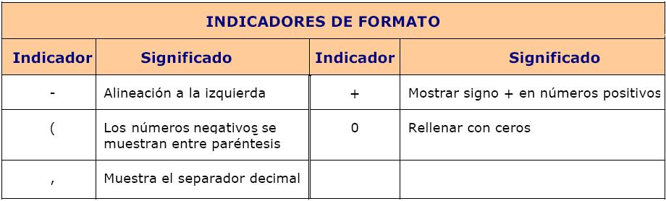

ancho: Indica el tamaño mínimo, medido en número de caracteres, que debe ocupar el dato en pantalla.

.precisión: Indica el número de decimales que serán representados. Solo aplicable a datos de tipo float o double.

carácter_de_conversión: Carácter que indica cómo tiene que ser formateado el dato. Los más utilizados se muestran en la tabla.

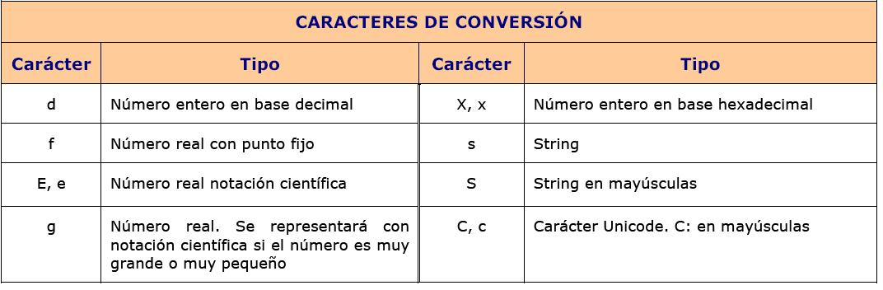

Ejemplo completo con distintos usos de printf en Java:

public class Printf2 {
public static void main(String[] args) {

double q = 1.0/3.0;

System.out.printf("1.0/3.0 = %5.3f %n", q);
System.out.printf("1.0/3.0 = %7.5f %n", q);

q = 1.0/2.0;
System.out.printf("1.0/2.0 = %09.3f %n", q);

q = 1000.0/3.0;
System.out.printf("1000/3.0 = %7.1e %n", q);

q = 3.0/4567.0;
System.out.printf("3.0/4567.0 = %7.3e %n", q);

q = -1.0/0.0;
System.out.printf("-1.0/0.0 = %7.2e %n", q);

q = 0.0/0.0;
System.out.printf("0.0/0.0 = %5.2e %n", q);

System.out.printf("pi = %5.3f; e = %10.4f %n", Math.PI, Math.E);

double r = 1.1;
System.out.printf("%1$.5f *%1$.5f %n",Math.PI, r);
System.out.printf("%1$6.6f *%1$6.6f %n",Math.PI, r);

System.out.printf("C = 2 * %1$5.5f * %2$4.1f, "+"A = %2$4.1f * %2$4.1f * %1$5.5f %n",Math.PI, r);
}
}

Salida:

1.0/3.0 = 0,333
1.0/3.0 = 0,33333
1.0/2.0 = 00000,500
1000/3.0 = 3,3e+02
3.0/4567.0 = 6,569e-04
-1.0/0.0 = -Infinity
0.0/0.0 = NaN
pi = 3,142; e = 2,7183
3,14159 *3,14159
3,141593 *3,141593
C = 2 * 3,14159 * 1,1, A = 1,1 * 1,1 * 3,14159

